1. Кузахметов Арслан Сулейманович,18.04.2011
2 .Кузнецова Ирина Александровна
3. ФИО регионального представителя (Сосновская Ольга Олеговна)
4. Страна, город Россия, Пензенская область, город Кузнецк
Контактная информация руководителя (89603153810)
5. Категория (возраст 11 лет, школа МБОУ гимназия № 9, класс 5
6. Номинация Изобретательство,11-14

Задача 1.
Мини-АРИЗ (подростки)
Название задачи «Бензобак самолета Ил-2»
Условия (кратко) Несмотря на бронированный бензобак, при прямом попадании пули могли его пробить. При этом, если бензобак заполнен горючим – это не опасно. А вот если бензобак не полон, пустое пространство заполняется парами бензина, которые легко взрываются. Как обезопасить самолет от взрыва при неполном бензобаке?
1. ПТ (противоречие требований):
ПТ1: ЕСЛИ бензобак полон
ТО (+) нет опасности взрыва
НО (-) самолет не полетит без расхода топлива
ПТ2: ЕСЛИ бензобак не полон
ТО (+) самолет летит
НО (-) возникает опасность взрыва при попадании
2. КП (конфликтная пара) бензин и воздух
3. ИКР (идеальный конечный результат):
Система бензобак, двигатель, самолет САМ(А) устраняет (-)пустое пространство в баке
сохраняя (+) подачу топлива в двигатель
4. ОЗ (оперативная зона) пространство бензобака
5. ОВ (оперативная зона) время полета
6. ПС (противоречие свойств):
Вещество должно быть жидким или газообразным, чтобы заполнить свободное пространство бензобака и должна быть, инертным, невзрывоопасным, без кислорода, чтобы не возникало взрывоопасности, опасности возгорания
7. Ресурсы: выхлопные газы самолета, резервуары со сжатым газом
8. ИКР-2:
Х-элемент из ресурсов системы газ, не содержит кислорода абсолютно не усложняя систему и не вызывая вредных явлений, устраняет вредное действие воздушного пространства в бензобаке в течение ОВ, в пределах ОЗ, сохраняя полезное действие топлива самолета
9. Приемы разрешения противоречия:
Решение:
1.Закачивать в бензобак сжатый инертный газ, чтобы не было воздушного пространства для образования бензиновых паров.
2.Направлять в бензобак выхлопные газы самолета, которые заполнят пространство и предотвратят образование бензиновых паров
ИЛИ
6. ПС (противоречие свойств):
Бензобак должен быть достаточного объема, чтобы вместить горючее на весь полет, и должен уменьшить свой объем, чтобы не осталось пустоты для возникновения паров бензина, которые взрывоопасны.
7. Ресурсы: бензобак сам ликвидирует пустое пространство за счет сжатия, уменьшения объема
8. ИКР-2:
Х-элемент из ресурсов системы бензобак, абсолютно не усложняя систему и не вызывая вредных явлений, устраняет вредное действие пустого пространства в бензобаке в течение ОВ, в пределах ОЗ, сохраняя полезное действие подачу топлива в двигатель
9. Приемы разрешения противоречия:
Решение:
1.Изготовить бензобак из эластичного материала (резина), который будет сжиматься по мере расхода топлива не допуская образования пустого пространства.
2.Принцип работы расширительного бака отопления. Внутри расширительного бака находиться мембранная груша. Вокруг груши находится воздух. Бензин не будет контактировать с корпусом самого бака. Груша сжимается и расширяется в зависимости от давления.
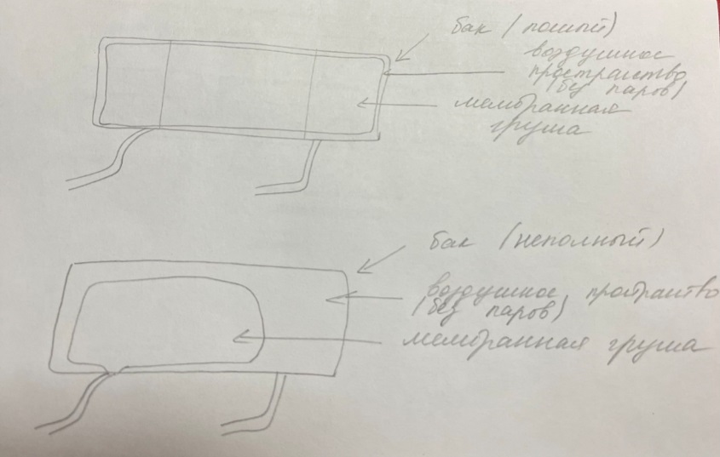.
3.На поверхность бензина долить жидкость меньшей плотности, которая не даст бензину контактировать с воздухом и образовывать пары

Задача 2
Название задачи «Груз и вертолет»
Условия (кратко) Грузовые вертолеты могут доставить грузы больших габаритов в самые удаленные районы. При сильном ветре груз раскачивается на тросе и может задеть хвостовую балку или отклонить вертолет, а это аварийная ситуация. Как предотвратить такие ситуации?
Как изменить или дополнить конструкцию, чтобы исключить закручивание носилок при транспортировке больных из труднодоступных мест?
1. ПТ (противоречие требований):
ПТ1: ЕСЛИ нет ветра, погодные условия хорошие
ТО (+) трос не раскачивается или закручивается, груз быстро поднимается на борт
НО (-) погодные условия доставки могут меняться
ПТ2: ЕСЛИ погодные условия плохие
ТО (+) работа будет выполняться
НО (-) аварийная ситуация
2. КП (конфликтная пара) груз-ветер или груз - вертолет
3. ИКР (идеальный конечный результат):
Система груз-вертолет САМ(А) устраняет (-) колебания груза, сохраняя (+) груз и вертолет
4. ОЗ (оперативная зона)система крепления груза
5. ОВ (оперативная зона) время полета
6. ПС (противоречие свойств):
Система крепления должна быть определенной длины, чтобы её можно было регулировать и должна быть из крепкого материала, чтобы удержать груз
7. Ресурсы: корпус вертолета, корпус груза, тросы, лебёдки
8. ИКР-2:
Х-элемент из ресурсов системы груз-трос, абсолютно не усложняя систему и не вызывая вредных явлений, устраняет вредное действие в течение ОВ, в пределах ОЗ, сохраняя полезное действие спуск и подъем груза на вертолет
9. Приемы разрешения противоречия:
Решение:
1.Укоротить трос, чтобы не задевал хвостовую балку.
Сделать трос регулируемой длины в зависимости от условий (лебёдка, система блоков)
2.Снабдить груз аэродинамическими приспособлениями для «гашения» влияния ветра: специальные лопасти «антикрыло»
3.Крепить груз не к одной точке, а к 3-4 удаленным точкам на корпусе вертолета.
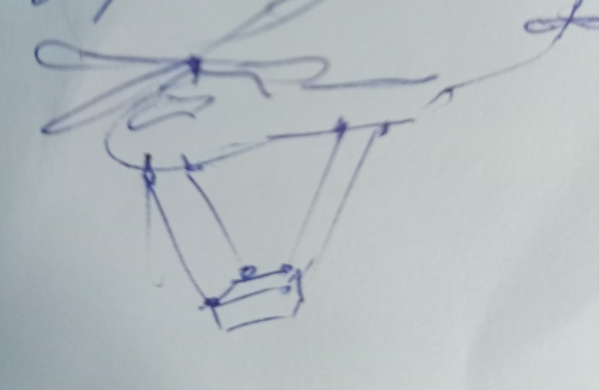

1.Для санитарной авиации та же система крепления + сетчатые носилки для свободного прохождения потоков воздуха.
2.При подъеме удерживать носилки в противовес тросам с земли
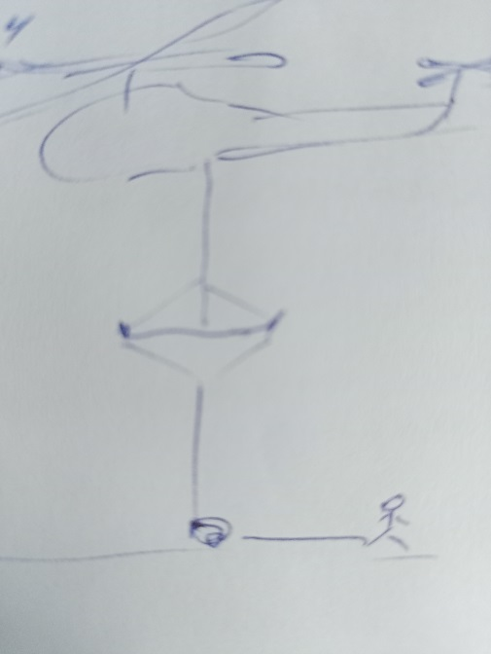
3. На вертолетах необходимо ставить несколько электрических «лебедок» от двигателя внутреннего сгорания. Лебедка предназначена для подъема груза, как по вертикали так и по горизонтали, по типу турачка, шпиль и брашпиль. На дно самолета установить 4 лебедки. Необходимо к каждому вертолету сделать дополнительный фургон по типу нашей «газели» скорой помощи или складной лифт. Сделать ее в облегченном варианте и меньше по размерам. Фургон должен быть обтекаемой формы, для меньшего сопротивления воздуха. Тогда можно будет с помощью лебедки отстегивать этот фургон в труднодоступных местах, где вертолет не может приземлиться. В фургоне должен находится врач. Его первоначальная задача будет помочь пострадавшим забраться в фургон. Потом дает команду пилоту поднимать на лебедке фургон в плотную ко дну вертолета, чтобы исключить раскачивания вертолета. Если исключить все раскачивания, то помощь можно оказывать уже на борту.

Задача 3.Отдых в «капсуле»
Рассматривая современный аэропорт, как сложный комплекс, будем говорить о возможности комфортно провести время в ожидании рейса.
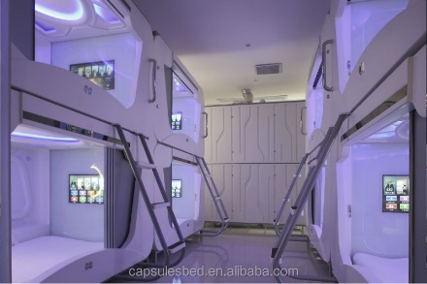

Речь идет о капсулах, в которых уже имеются довольно много продуманного для комфорта, а именно, кондиционер, телевизор, столик, зарядки для гаджета. На мой взгляд, речь идет о размещении в капсулах людей, не страдающих клаустрофобией. Клаустрофобия - это психопатологический симптом, заключающейся в боязни (фобии) замкнутых или тесных пространств. Клаустрофобия считается одним из самых распространенных патологических страхов. Наша капсула должна быть комфортна и для таких людей. Я вижу несколько вариантов решения этой проблемы.
1.Большое панорамное окно, а точнее стеклопакет с измененным уровнем прозрачности (смарт окна), они безупречно подойдут к нашим капсулам. Пассажир, находясь в капсуле, будет видеть все вокруг, чувство тесноты будет отступать. С одной стороны, капсула - большая выдвижная дверь, а с другой - большое панорамное окно, которое открывается, при этом его не нужно занавешивать. Принцип смарт окна: человек видит все, а его никто не видит. Из этого следует, что и вид из окна должен быть тоже эстетичным и обширным. На фото представленным в задаче видно территорию аэропорта- это не красиво. Есть множество вариантов и дизайнерских уловок для визуального расширения и декорирования пространства.
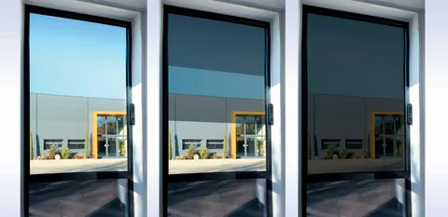
2.Цифровые живые обои – это уже не классические рулоны. Это вид экранов, где отображаются статические или анимационные картинки. На стене проецируются зрительные образы при помощи светодиодов.
Интерьер можно сменить за несколько секунд. Можно включить красивый вид природы, или сменять время суток.

3.Для детей стенка-экран с различными играми или мультиками, колыбельными песенками. Управление с помощью хлопка руками (ногами) или мигания глаз - характерная зарядка.
4.В самой капсуле необходимо выделить место под багаж. Будет очень удобно, если личные вещи будут рядом.
5.Для большего удобства в капсуле можно разместить паровой шкаф для ухода за одеждой. Шкафы очень компактные их можно разместить в стене капсулы. Это очень удобно, если вещи помялись или испачкались. Всего то нужно взять вещь из чемодана, повесить на специальные плечики, а затем в шкаф. Он их отпаривает и оглаживает бесшумно.
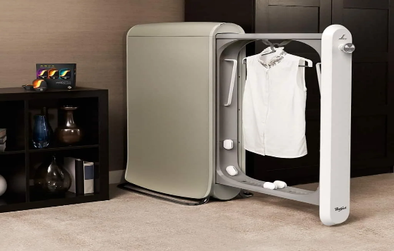
6.Встроенная « умная» колонка Маруся или Алиса также не даст заскучать в капсуле.
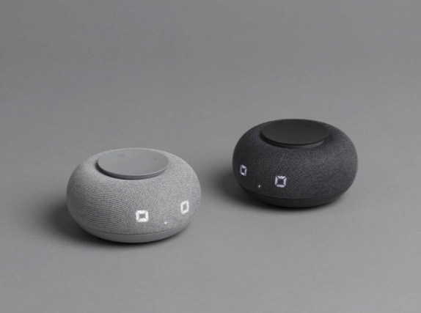
7.Помещение, в котором будут находиться капсулы должно быть размещено на втором этаже аэропорта и желательно с большими окнами.

